CURRICULUM VITAE 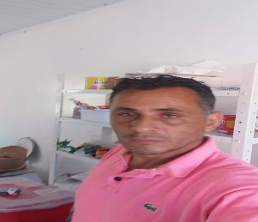

NOME: Luciano Santos Francisco

TELEFONE: (51) 996003150 ou 998566957

ENDEREÇO: Rua Dos Lirios,116, Estação.

CIDADE: Montenegro / RS

CNH: B

GRAU DE INSTRUÇÃO:
CURSO: 1 ° Grau Completo
Curso de Padeiro e Confeiteiro.

EXPERIÊNCIA PROFISSIONAL:

EMPRESA: In Haus
CARGO OCUPADO: Ajudante
PERÍODO: 3 anos

EMPRESA: KIPON

EMPRESA: GUANABARA

EMPRESA:NACIONAL

EMPRESA: Autônomo (Padaria)
Período: 5 anos.

Montenegro, 2019

